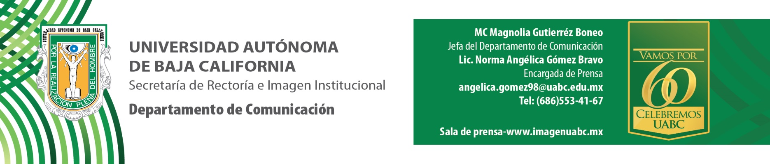
BOLETÍN 007/2016-2

Personal de UABC regresa a sus labores

- Más de 6 mil académicos y mil 700 administrativos regresarán a sus actividades.

Mexicali, B.C., viernes 15 de julio de 2016.- El lunes 18 de julio académicos y empleados administrativos de la Universidad Autónoma de Baja California (UABC) en todo el Estado se reincorporarán a sus actividades regulares tras cumplir el periodo vacacional de verano que inició el pasado 17 de junio.

Aproximadamente 1700 administrativos y más de 6000 académicos reanudarán sus labores con miras a iniciar el ciclo escolar 2016-2, cuyas clases iniciarán el lunes 15 de agosto de acuerdo al calendario de actividades escolares emitido por la Coordinación de Servicios Estudiantiles y Gestión Escolar de la Máxima Casa de Estudios.

Los alumnos que adeuden materias del semestre 2016-1 podrán presentar sus exámenes extraordinarios cuyo periodo de aplicación será del 19 al 22 de julio, mientras que los exámenes de regularización serán los días 28 y 29 de julio.

El periodo de reinscripción será del 28 de julio al 10 de agosto; las inscripciones para los alumnos de nuevo ingreso iniciarán el 18 de julio y finalizarán el 26 del mismo mes.

Asimismo, se da a conocer que la convocatoria para reingreso de alumnos que interrumpieron sus estudios y que deseen continuarlos en el periodo 2016-2 permanecerá abierta hasta el 24 de julio. La recepción y llenado de la solicitud de reingreso se lleva a cabo vía Internet, a través de la página oficial de la Servicios Estudiantiles y Gestión Escolar: www.uabc.mx/csege.

